

计算机与信息学院

软件学院

数据结构实验报告

|  |  |
| --- | --- |
| 专 业 班 级 | 智科一班 |
| 学生姓名及学号 | 黄聖翔 2022212383 |
| 课程教学班号 | 智科一班 |
| 任 课 教 师 | 张晶 |
| 实验指导教师 | 张晶 |
| 实验地点 | 安徽省合肥市合肥工业大学翡翠湖校区校图书馆 |
| 2022 ~2023 学年第 二 学期 | |

说 明

实验报告是关于实验教学内容、过程及效果的记录和总结，因此，应注意以下事项和要求：

1．每个课后作业配套一份实验报告。

2. 各实验的**预习部分的内容是进入实验室做实验的必要条件**，请按要求做好预习。

3．实验报告要求：**书写工整规范，语言表达清楚，数据和程序真实。理论联系实际，认真分析实验中出现的问题与现象，总结经验。**

4．参加实验的每位同学应独立完成实验报告的撰写，其中程序或相关的设计图纸也可以采用打印等方式粘贴到报告中。严禁抄袭或拷贝，否则，一经查实，按作弊论取，并取消理论课考试资格。

5．实验报告作为评定最终课程成绩的依据之一。

实验序号及名称：实验

## 实验目的和要求

实验目的：设计并实现一个整型算术表达式计算器。

实验要求：

1. 要求计算方法根据PPT例题求解方法进行。
2. 只处理整型算术运算表达式，即运算符至少包含+-*/()。
3. 其中，要求抽象出栈结构进行独立实现。
4. 其它要求同课后作业-01要求。

## 二、实验环境

软件：visual studio 2022版

硬件：联想拯救者R9000p CPU：R7-6800H GPU：GTX3060

## 三、实验内容

设计并实现一个整型算术表达式计算器，需要包括+-*/（）运算。

## 四、实验过程

### 4.1 任务定义和问题分析

该实验需要使用栈进行数据的存储，由于数据包括了运算符和数字，所以需要使用两个栈结构进行存储并且在输入时要对其进行判断是否为数字，大于十的数字则通过循环来检索；由于需要比较运算符的优先级，所以使用函数将输入的运算符转化为等级的形式。

### 4.2 概要设计（数据结构）

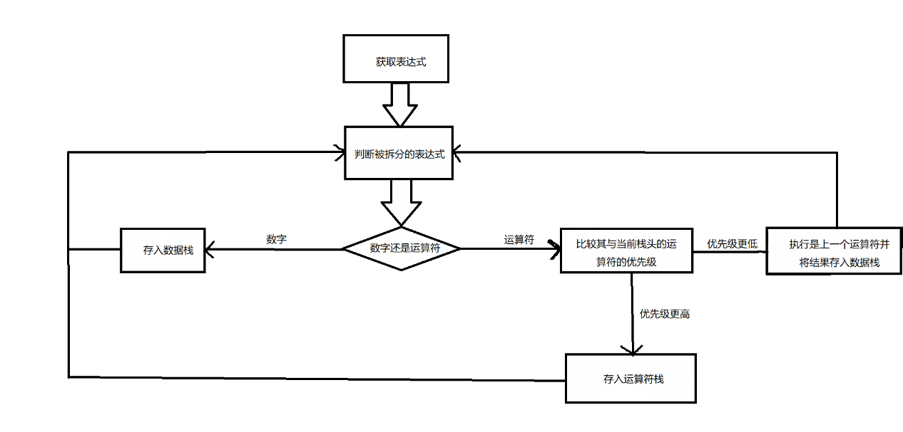

### 4.3 详细设计

在输入string类型的数据后，使用循环对每一位输入的元素进行检测（由于string类型的字符可以通过数组的形式进行访问），首先判断这一位字符属于符号还是数字，如果属于数字，则再次判断下一个属于数字还是符号，如果还是数字，则这个数是十位数，前面的数转化为int类型后乘十再加上后一个数字，以此类推，直至后面的为符号；当为符号时，则判断该符号与前面的符号的运算次序，如果高于则存入，如果低于则实行该运算符，然后将所得的结果存入数据栈进行下一次判断。需要注意的是当“（”和“）”同时遇到时应该相互抵消。

## 五、测试及结果分析

### 5.1 实验数据

1+2+3+4

1+2*3+4

1+4/2-3

1+2*（3+15）-20

2+5*（5+2）/5

### 5.2 结果及分析

|  |  |
| --- | --- |
| Input | Output |
| 1+2+3+4 |  |
| 1+2*3+4 |  |
| 1+4/2-3 |  |
| 1+2*（3+15）-20 |  |
| 2+5*（5+2）/5 |  |

## 六、实验收获

通过这次实验，终于学会了如何将string型的数据传入函数进行使用，即为使用char字符作为函数的形参。并且学会了使用枚举类型进行辅助判断。但是目前还是无法实现在使用枚举类型的条件下实现类的分文件编写。

## 八、附录（源代码）

<https://github.com/Zero-olin/data-constructure/tree/main/assignment_3>

（代码放到GitHub中了）

**本实验成绩：**

**附：数据结构实验验收与分析报告评分标准**

实验任务全部完成。程序运行正确，回答问题准确。实验目的、要求与任务描述清晰、实验方案翔实准确，相关算法/技术描述清楚，实验内容翔实，实验结果正确，文档格式规范**（优-90分~100分）**；

实验任务全部完成。程序运行正确，回答问题准确。实验目的、要求与任务描述较清晰、实验方案较翔实准确，相关算法/技术描述较清楚，实验内容较翔实，实验结果较正确，文档格式较规范**（良-80分~90分）**；

实验任务全部完成。程序运行正确，回答问题比较准确。实验目的、要求与任务描述基本清晰、实验方案基本准确，相关算法/技术描述基本清楚，实验内容尚可，实验结果基本正确，文档格式基本规范**（中-70分~80分）**；

实验任务全部完成。程序运行正确，回答问题基本准确。实验目的、要求与任务描述欠清晰、实验方案欠翔实准确，相关算法/技术描述欠清楚，实验内容偏少，少量实验结果不正确，文档格式欠规范**（及格-60分~70分）**；

实验任务未全部完成。程序运行不正确，回答问题不准确。实验目的、要求与任务描述不清、无实验方案、相关算法/技术描述不清楚，实验内容较少，无实验数据结果展示，文档格式不规范**（不及格-60分以下）**。